www.wychowanietechniczne.prv.pl

POŁĄCZENIA NITOWE

- NITOWANIE

Nitowanie jest to łączenie elementów za pomocą nitów. Wykonanie połączenia nitowego polega na wycięciu stemplem lub wywierceniu otworów nitowych w elementach łączonych, wstawieniu nitu w otwory i jego zamknięciu, tj. wykonaniu drugiego łba, (zw. zakuwki (rys. 3-133). g)
Nitowanie odbywa się następująco: do otworów łączonych części zakłada się nit (rys. 3-133a), którego łeb opiera się o przypór. Po oparciu łba nitu na przyporze nakłada się dociskacz (rys. 3-1336} i mocnymi uderzeniami młotka w łeb dociskacza dociska się blachy nitowane do siebie. Po zdjęciu dociskacza uderzeniami młotka kształtuje się zakuwkę (rys. 3-133c) i wykańcza ją nagłówniakiem.

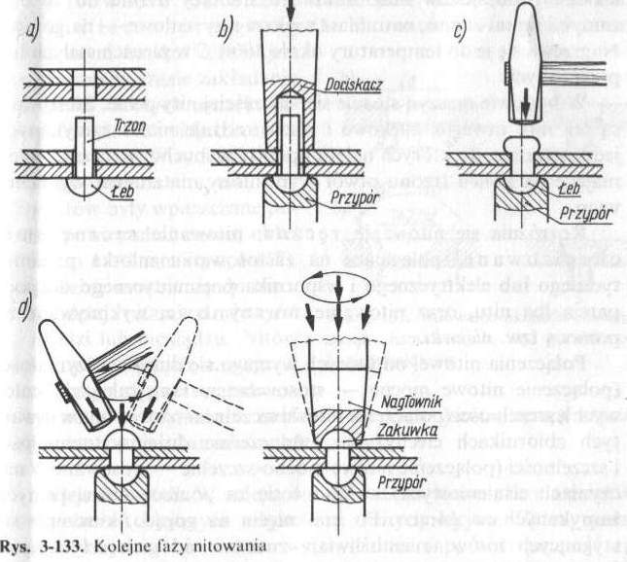

Nitowanie ma na celu wykonanie trwałego, mocnego i szczelnego połączenia (blachy zbiorników i kotłów, belek mostowych, wiązarów dachowych, niektórych części maszyn itp.) lub połączeń przegubowych (połączenia dźwigniowe, części narzędzi itp.). Nitowanie może być wykonywane na zimno (stosowane przy nitach o średnicy do 10 mm, niekiedy do 20 mm) lub na gorąco (przy nitach o średnicy powyżej 10 mm), ręcznie bądź mechanicznie.
Połączenia nitowe należą do połączeń pośrednio spoczynkowych i nierozłącznych.

- WADY I ZALETY

Złącze nitowe odznacza się wysokim napięciem wstępnym, znaczną podatnością i stosunkowo niską temperaturą procesu technologicznego. W połączeniu tym nie występują naprężenia własne, co umożliwia łączenie różnych materiałów.
Do wad zalicza się jego nierozłączność, osłabienie łączonych elementów przez wiercenie otworu, trudności konstrukcyjne, trudności z uzyskaniem szczelności oraz pracochłonność.

- NIT

Element konstrukcyjny stosowany do tworzenia połączeń nierozłącznych (nitowanie). Nit składa się z walcowego sworznia zwanego trzonem oraz łba stanowiącego z trzonem jedną całość.

- RODZAJE NITÓW

Rozróżnia się nity: pełne, drążone, rurkowe i specjalne - o różnych kształtach.
Nity pełne:
- ze łbem kulistym
- ze łbem stożkowym
- ze łbem grzybkowym
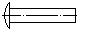
Nity drążone:
- ze łbem stożkowym
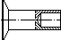
- ze łbem walcowym
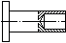
Nity rurkowe:
- ze łbem płaskim
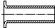
Nity zrywalne:
- aluminiowe, stalowe, miedziane, kwasoodporne
Nity specjalne:
- nitokołki ze łbem kulistym
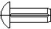
- nitokołki i nitonakrętki

- NARZĘDZIA DO NITOWANIA

- procesu nitowania
- zagławiacz – służy do kształtowania łba nita
- dociągacz – służy do dociągnięcia nita
- narzędzia podstawowe np. młotek itp.
- nitownice

Rodzaje nitownic:

Nitownice ręczne - mogą pracować w dowolnym położeniu i służą do wykonywania połączeń nitowych w konstrukcjach przestrzennych takich jak stelaże, osłony, obudowy.

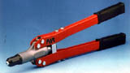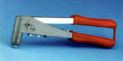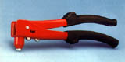
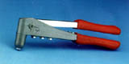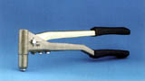

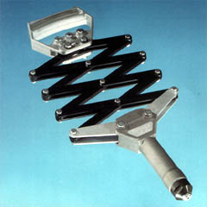

Nitownice pneumatyczne - są efektywnym rozwiązaniem dla punktu obsługi np. okładzin hamulcowych. Są stosowana tam gdzie potrzebne jest jakościowe, estetyczne i szybkie nitowanie okładzin hamulcowych, tarcz sprzęgieł a nawet małe dociski sprzęgłowe.

